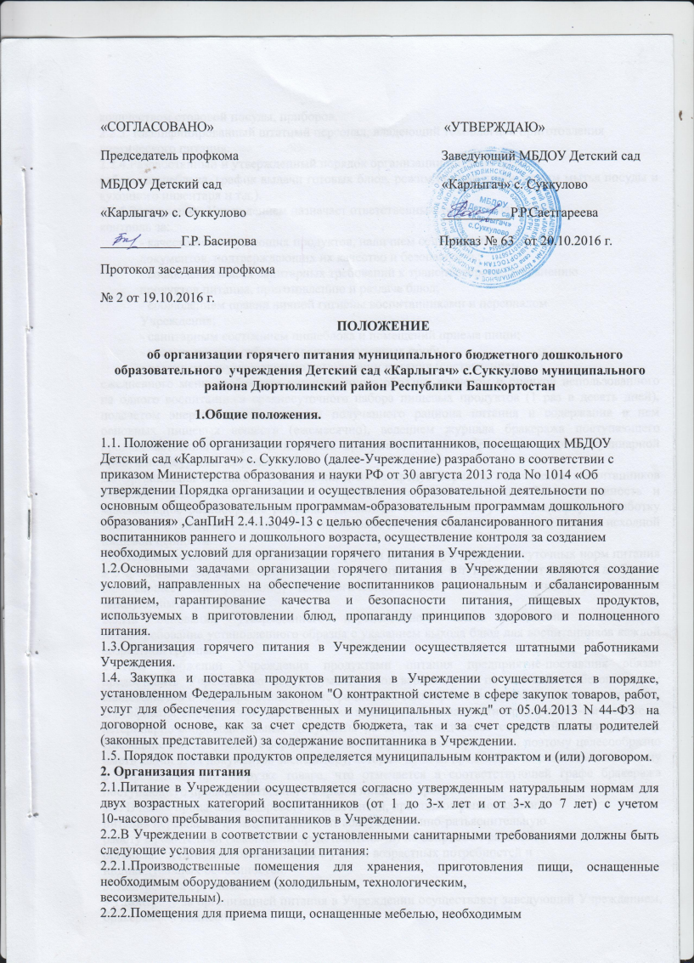
СОГЛАСОВАНО «УТВЕРЖДАЮ»
Председатель Заведующий МБДОУ
Профкома МБДОУ Детский сад «Карлыгач»
Детский сад «Карлыгач» с. Суккулово:
с. Суккулово
_________Басирова Г.Р. __________Саетгареева Р.Р.
Протокол № 6 от 04.04.2014 г. Приказ № 29 от 18.04.2014 г.

ПОЛОЖЕНИЕ
о бракеражной комиссии

1. Общее положение.
1.1.Настоящее положение разработано для МБДОУ Детский сад «Карлыгач» с. Суккулово(далее-Учреждение) в соответствии с Постановлением Главного государственного санитарного врача Российской Федерации от 15 мая 2013 г. №26 г. "Об утверждении СанПиН 2.4.1.3049-13 "Санитарноэпидемиологические требования к устройству, содержанию и организации
режима работы дошкольных образовательных организаций, Уставом Учреждения в целях осуществления контроля за организацией питания воспитанников.
1.2. Бракеражная комиссия осуществляет контроль за доброкачественностью готовой пищи, который проводится органолептическим методом, дает оценку качества приготовленных блюд, температуры горячих блюд при раздаче.
1.3.Выдачу готовой пищи воспитанникам проводят только после снятия пробы и записи в бракеражном журнале результатов оценки готовых блюд и разрешения их к выдаче. При этом в журнале необходимо отмечать результат пробы каждого блюда, а не рациона в целом, обращая внимание на такие показатели, как внешний вид, цвет, запах, вкус, консистенция, жесткость, сочность.
2.Состав и организация работы бракеражной комиссии.
2.1. Бракеражная комиссия создается приказом руководителя Учреждения на начало учебного года.
2.2. Бракеражная комиссия состоит из 3-4 членов. В состав комиссии входят: Заведующий, заведующий ФАП - фельдшер, член профсоюзного комитета Учреждения.
2.3. Лица, проводящие органолептическую оценку пищи должны быть ознакомлены с методикой проведения данного анализа:
-органолептическую оценку начинают с внешнего осмотра пищи;
-затем определяется запах пищи;
-для обозначения используют эпитеты: чистый, свежий, ароматный, пряный, молочнокислый, гнилостный, кормовой, болотный, илистый;
-специфический запах обозначается: селедочный, чесночный, мятный, ванильный;
вкус пищи, как и запах, следует устанавливать при характерной для нее температуре;
-при снятии пробы необходимо выполнять некоторые правила предосторожности: из сырых продуктов пробуются только те, которые применяются в сыром виде;
-вкусная проба не проводится в случае обнаружения признаков разложения в виде неприятного запаха, а также в случае подозрения, что данный продукт был причиной пищевого отравления.
2.4.1. Органолептическая оценка первых блюд: Для органолептического исследования первое блюдо тщательно перемешивается в котле и берется в небольшом количестве на тарелку. Отмечают внешний вид и цвет блюда, по которым можно судить о соблюдении технологии его приготовления. Следует обращать внимание на качество обработки сырья: тщательность очистки овощей, наличие
посторонних примесей и загрязненности. При оценке внешнего вида супов и борщей проверяют форму нарезки овощей и других компонентов, сохранение ее в процессе варки (не должно быть помятых ,утративших форму, и сильно разваренных овощей и других продуктов).При органолептической оценке обращают внимание на прозрачность супов (недоброкачественное мясо и рыба дают мутные бульоны).При определении вкуса и запаха отмечают, обладает ли блюдо присущим вкусом, нет ли постороннего привкуса и запаха, наличия горечи, несвойственной свежеприготовленному блюду кислотности, недосоленности, пересола. В Учреждении не должны
разрешаться блюда с привкусом сырой и подгоревшей муки, с недоваренными или сильно переваренными продуктами, комками заварившейся муки, резкой кислотностью, пересолом.
2.4.2. Органолептическая оценка вторых блюд: В блюдах, отпускаемых с гарниром и соусом, все составные части оцениваются отдельно. Оценка соусных блюд (гуляш, рагу)дается общая.
Мясо птицы должно быть мягким ,сочным и легко отделяться от костей. Биточки и котлеты должны сохранять форму после жарки. У крупяных, мучных и овощных гарниров проверяют консистенцию. В рассыпчатых кашах хорошо набухшие зерна должны отделяться друг от друга. Распределяя
кашу тонким слоем на тарелке, проверяют присутствие в ней не обрушенных зерен, посторонних примесей, комков. Макаронные изделия, если они сварены правильно, должны быть мягкие и легко отделяться друг от друга, не склеиваясь, свисать с ребра вилки и ложки. При оценке овощных
гарниров обращают внимание на качество очистки овощей и картофеля, на консистенцию блюд, их внешний вид, цвет. Так, если картофельное пюре разжижено и имеет синеватый оттенок, следует поинтересоваться качеством исходного картофеля ,процентом отхода, закладкой и выходом ,наличие
молока и масла в рецептуре. Консистенцию соусов определяют, сливая их тонкой струйкой из ложки в тарелку. При определении вкуса и запаха блюд обращают внимание на наличие специфических запахов.
3.Критерии оценки качества блюд.
3.1.Оценка качества блюд и готовых кулинарных изделий производится по органолептическим
показателям: запаху, внешнему виду, цвету, консистенции.
3.2.В зависимости от этих показателей даются оценки изделиям:
-«Отлично» - блюдо приготовлено в соответствии с технологией.
-«Хорошо» - незначительные изменения в технологии приготовления блюда, которые не привели к изменению вкуса, которые не привели к изменению вкуса, которые можно исправить.
-«Удовлетворительно» - изменения в технологии приготовления привели к изменению вкуса и качества, которые можно исправить.
-«Неудовлетворительно» - изменения в технологии приготовления блюда невозможно исправить, к раздаче не допускается, требуется замена блюда.
3.3.Продукция, выпускаемая промышленно (соки, напитки, сырки, йогурты и другие) оценивается как «доброкачественная» или «недоброкачественная».
3.4.Оценка качества блюд и кулинарных изделий заносится в журнал установленной формы и оформляется подписями всех членов комиссии:
Дата и час изготовления блюда | Время снятия бракеража | Наименование блюда,кулинарного изделия | Результаты органолептической оценки и степени готовности блюда, кулинарного изделия | Разрешение к реализации блюда, кулинарного изделия | Подписи членов комиссии | Примечание

Положение рассмотрено и принято
на общем собрании трудового коллектива
№ 6 от 04.04.2014 г.

